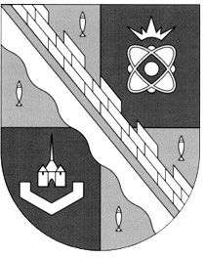
администрация МУНИЦИПАЛЬНОГО ОБРАЗОВАНИЯ СОСНОВОБОРСКИЙ ГОРОДСКОЙ ОКРУГ ЛЕНИНГРАДСКОЙ ОБЛАСТИ

постановление

от 10/04/2020 № 755
с изменениями от 06.04.2021 №668; от 08.09.2025 №2360
______________________________________________________________________________

Об утверждении Положения о порядке формирования
резерва управленческих кадров муниципального образования
Сосновоборский городской округ Ленинградской области

В соответствии с Федеральным законом от 02.03.2007 № 25-ФЗ «О муниципальной службе в Российской Федерации», руководствуясь областным законом от 11.03.2008 №14-оз «О правовом регулировании муниципальной службы в Ленинградской области», в связи с приведением муниципальных нормативных правовых актов в соответствие с действующим законодательством, а также в целях дальнейшего совершенствования и упорядочения механизма планирования продвижения муниципальных служащих по службе, повышения эффективности подготовки и привлечения высокопрофессиональных кадров для замещения руководящих должностей в муниципальном образовании Сосновоборский городской округ Ленинградской области, администрация Сосновоборского городского округа п о с т а н о в л я е т :

1. Утвердить Положение о порядке формирования резерва управленческих кадров муниципального образования Сосновоборский городской округ Ленинградской области (Приложение).

2. Возложить функции комиссии по рассмотрению кандидатур для зачисления в резерв управленческих кадров для замещения руководящих должностей в муниципальном образовании Сосновоборский городской округ Ленинградской области на Совет по вопросам муниципальной службы.

3. Руководителям отраслевых (функциональных) органов администрации, в том числе с правами юридического лица представлять предложения (с учетом прогноза текущей и перспективной потребности) по рассмотрению кандидатур для зачисления их в резерв управленческих кадров на замещение руководящих должностей в муниципальном образовании Сосновоборский городской округ Ленинградской области.

4. Признать утратившими силу:
- Постановление администрации Сосновоборского городского округа от 25.05.2011 № 902 «Об утверждении Положения о порядке формирования резерва управленческих кадров муниципального образования Сосновоборский городской округ Ленинградской области»;
- Постановление администрации Сосновоборского городского округа от 20.06.2017 № 1371 «О внесении изменений в постановление администрации Сосновоборского городского округа от 25.05.2009 № 902 «Об утверждении Положения о порядке формирования резерва управленческих кадров муниципального образования Сосновоборский городской округ Ленинградской области»;
- Постановление администрации Сосновоборского городского округа от 11.11.2015 № 2889 « О формировании кадрового резерва для замещения должностей муниципальной службы в администрации муниципального образования Сосновоборский городской округ Ленинградской области»;

- Постановление администрации Сосновоборского городского округа от 20.06.2017 № 1369 «О внесении изменений в постановление администрации Сосновоборского городского округа от 11.11.2015 № 2889 «О формировании кадрового резерва для замещения должностей муниципальной службы в администрации муниципального образования Сосновоборский городской округ Ленинградской области»

5. Отделу по связям с общественностью (пресс-центр) комитета по общественной безопасности и информации администрации (Никитина В.Г.) разместить настоящее постановление на официальном сайте Сосновоборского городского округа.

6. Общему отделу администрации обнародовать настоящее постановление на электронном сайте городской газеты «Маяк.

7. Настоящее постановление вступает в силу со дня обнародования.

(пункты 6 и 7 постановления изложены в редакции постановления от 06.04.2021 №668)

Глава Сосновоборского городского округа М.В.Воронков

исп. Губочкина Т.Н ПТ

СОГЛАСОВАНО:

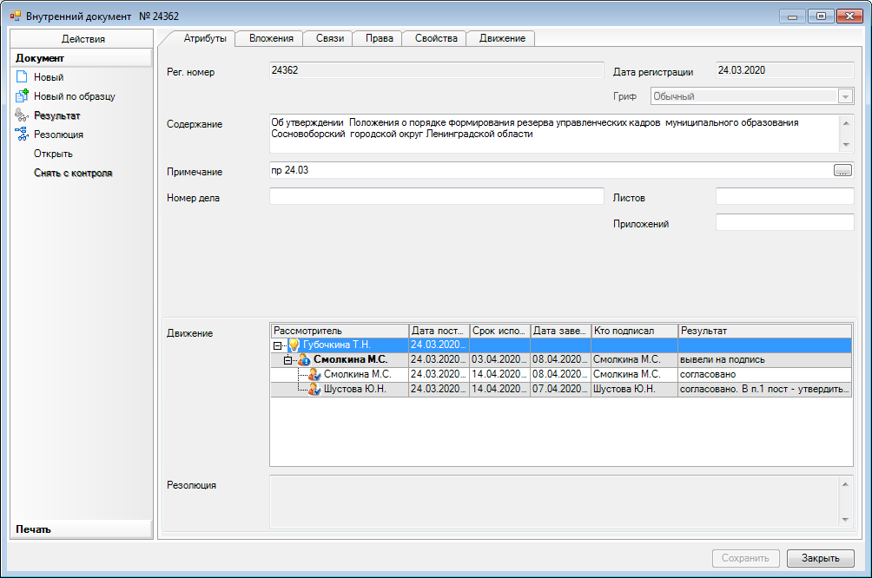

УТВЕРЖДЕНО
постановлением администрации
Сосновоборского городского округа
от 10/04/2020 № 755
( с изменениями от 06.04.2021 №668; от 08.09.2025 №2360)

(Приложение)

ПОЛОЖЕНИЕ

О ПОРЯДКЕ ФОРМИРОВАНИЯ РЕЗЕРВА УПРАВЛЕНЧЕСКИХ КАДРОВ МУНИЦИПАЛЬНОГО ОБРАЗОВАНИЯ СОСНОВОБОРСКИЙ

ГОРОДСКОЙ ОКРУГ ЛЕНИНГРАДСКОЙ ОБЛАСТИ

1. Общие положения

1.1 Положение о резерве управленческих кадров муниципального образования Сосновоборский городской округ Ленинградской области (далее - Положение) определяет принципы и порядок формирования резерва управленческих кадров муниципального образования Сосновоборский городской округ Ленинградской области (далее – резерв управленческих кадров).
1.2. Резерв управленческих кадров является видом кадрового резерва, сформированным из перспективных руководящих работников, обладающих необходимыми профессионально-деловыми, личностными, морально-этическими качествами и профессиональным опытом, положительно проявивших себя на занимаемых должностях, прошедших необходимую подготовку для замещения руководящих должностей по группам резерва управленческих кадров.
1.3 Резерв управленческих кадров формируется:
группа 1 - резерв управленческих кадров на руководящие должности в органах местного самоуправления Сосновоборского городского округа
группа 2 - резерв управленческих кадров на должности руководителей муниципальных унитарных предприятий и муниципальных учреждений Сосновоборского городского округа.

2. Требования к кандидатам, принципы и порядок

формирования резерва управленческих кадров

2.1. Основными принципами формирования резерва управленческих кадров являются:

законность;

доступность информации о резерве управленческих кадров;

равный доступ граждан Российской Федерации и добровольность их включения в резерв управленческих кадров;

объективность и комплексность оценки профессиональных, деловых и личностных качеств, результатов служебной (трудовой) деятельности кандидатов на включение в резерв управленческих кадров;

профессионализм и компетентность лиц, включенных в резерв управленческих кадров;

единство основных требований, предъявляемых к гражданам для включения (исключения) в резерв управленческих кадров.

добровольность на включение в резерв управленческих кадров.

2.2. Отбор кандидатов в резерв управленческих кадров осуществляется в соответствии с основными требованиями:

гражданство Российской Федерации;

высшее образование;

профессиональная компетентность;

организаторские способности;

лидерские качества;

ответственность за порученное дело;

высокие эмоционально-волевые и нравственно-этические качества.

2.3. Мотивированным решением комиссии по формированию и подготовке резерва управленческих кадров допускается включение в резерв управленческих кадров лиц категории «временно неработающие», находящихся в этом статусе не более одного года и обладающих подтвержденными управленческими компетенциями, профессиональными достижениями и опытом.

2.4. Перспективный возраст кандидата на включение в резерв управленческих кадров - 25 лет.

(пункт 2.4. Раздела 2 изложен в редакции постановления от 06.04.2021 №668)

2.5. Кандидат, изъявивший желание быть включенным в резерв управленческих кадров, предоставляет в отдел кадров и спецработы администрации следующие документы:

личное заявление о включении его в резерв управленческих кадров по форме согласно приложению 1 к настоящему Положению, содержащее согласие на использование (обработку) своих персональных данных органами местного самоуправления;

заполненную и подписанную анкету по форме, утвержденной Указом Президента Российской Федерации от 10 октября 2024 г. N 870 (далее по тексту – анкета»), с приложением фотографии размером 4x6;

(абзац 3 пункта 2.5. Раздела 2 изложен в редакции постановления от 08.09.2025 №2360)

копию паспорта (копия паспорта после обработки персональных данных возвращается кандидату на включение его в резерв управленческих кадров);

копию документа, подтверждающего наличие высшего образования (копия документа после обработки персональных данных возвращается кандидату на включение его в резерв управленческих кадров);

копию трудовой книжки (копия трудовой книжки после обработки персональных данных возвращается кандидату на включение его в резерв управленческих кадров).

2.6. Решение о формирования резерва управленческих кадров принимается главой Сосновоборского городского округа. Информация о начале формировании резерва управленческих кадров размещается на официальном сайте администрации Сосновоборского городского округа.

(пункт 2.6. Раздела 2 изложен в редакции постановления от 06.04.2021 №668

2.7. Все документы представленные кандидатами формируются в дело и хранятся в отделе кадров и спецработы администрации в течение пяти лет, после чего подлежат уничтожению.

2.8. Информация о начале формировании резерва управленческих кадров размещается на официальном сайте администрации Сосновоборского городского округа.

2.9. Кандидатами, изъявившими желание быть включенным в резерв управленческих кадров, документы представляются в отдел кадров и спецработы администрации в течение 30 дней со дня опубликования информации о начале формирования резерва управленческих кадров на официальном сайте администрации Сосновоборского городского округа.
2.10. Резерв управленческих кадров формируется сроком на пять лет.

3. Порядок деятельности комиссии
по формированию резерва управленческих кадров

3.1. Отбор кандидатов, изъявивших желание быть зачисленными в резерв управленческих кадров, осуществляется комиссией по формированию резерва управленческих кадров (далее - комиссия) с использованием одной или нескольких процедур:

дистанционное компьютерное тестирование на определение личностных и профессионально важных качеств кандидатов;

тестирование на знание Конституции Российской Федерации, законодательства о муниципальной службе, антикоррупционного законодательства, Устава Сосновоборского городского округа и других нормативных правовых актов, необходимых для занимаемой руководящей должности;

рассмотрение представленных кандидатами, изъявившими желание быть зачисленными в резерв управленческих кадров, документов, в целях определения на соответствие квалификационным требованиям, предъявляемых к руководящей должности;

индивидуальное собеседование с кандидатами.

3.2. Комиссия в своей деятельности руководствуется Конституцией Российской Федерации, федеральными законами, указами и распоряжениями Президента Российской Федерации, постановлениями и распоряжениями Правительства Российской Федерации, настоящим постановлением.

3.3. Комиссия состоит из председателя, заместителя председателя, секретаря и членов комиссии.

3.4. Состав комиссии формируется таким образом, чтобы была исключена возможность возникновения конфликтов интересов, которые могли бы повлиять на принимаемые комиссией решения.

3.5. В отсутствие председателя комиссии его обязанности исполняет заместитель председателя комиссии.

3.6. Секретарь комиссии осуществляет организационное обеспечение деятельности комиссии, подготовку объявления о начале формировании резерва управленческих кадров для размещения его на официальном сайте администрации Сосновоборского городского округа в сети «Интернет», подготовку заседаний комиссии, в том числе ведение протокола заседаний комиссии.

3.7. Комиссия действует на постоянной основе.

3.8. Решение о дате, месте и времени проведения комиссии принимается ее председателем.

3.9. Заседание комиссии считается правомочным, если на нем присутствует не менее двух третей ее состава. Решение комиссии принимается простым большинством голосов членов комиссии.

В случае равенства голосов, голос председателя комиссии, а в случае его отсутствия - заместителя председателя комиссии, исполняющего обязанности председателя комиссии, является решающим. Решение комиссии принимается в отсутствие кандидатов.

3.10. Решение комиссии оформляется протоколом, подписывается председателем комиссии, секретарем комиссии и всеми членами комиссии, принимавшими участие в заседании комиссии. Решение комиссии носит рекомендательный характер.

3.11. Заседание комиссии по рассмотрению документов, представленных кандидатами, изъявившими желание быть зачисленными в резерв управленческих кадров, должно быть проведено, не позднее чем через 20 рабочих дней после даты окончательного срока приема документов.

4. Порядок организации работы с резервом управленческих кадров.

4.1. В резерв управленческих кадров включаются лица, соответствующие требованиям, предъявляемым к кандидатам на включение в резерв управленческих кадров.

4.2. Список кандидатов на включение их в резерв управленческих кадров, представляется на рассмотрение главе Сосновоборского городского округа по форме согласно приложению 2 к настоящему Положению.

Список резерва управленческих кадров утверждается муниципальным актом администрации Сосновоборского городского округа.

4.3. Исключение из резерва управленческих кадров производится в следующих случаях:

(абзац первый пункта 4.3. Раздела 4 исключен постановлением от 06.04.2021 №668)

назначение на руководящую должность из действующего резерва управленческих кадров;

двукратный отказ от занятия вакантной должности (в случае, если предлагаемая руководящая должность является для резервиста профильной и не связана со значительным снижением возлагаемых полномочий по отношению к его текущей должности);

систематический отказ от прохождения программ повышения квалификации, дополнительного образования, участия в мероприятиях, проводимых в рамках работы с резервом управленческих кадров;

представление подложных документов или заведомо ложных сведений резервистом на включение в резерв управленческих кадров;

увольнение по инициативе работодателя (представителя нанимателя) по виновным основаниям;

личного заявления кандидата об исключении его из резерва управленческих кадров;

прочие обстоятельства, делающие пребывание кандидата в резерве управленческих кадров, назначение его из резерва управленческих кадров невозможным (потеря гражданства, признание недееспособным, вступление в законную силу обвинительного приговора суда по уголовному делу, смерть и т.п.).

(абзац 8 пункта 4.3. Раздела 4 в редакции постановления от 06.04.2021 года №668).

4.4. Лицо, исключенное решением комиссии из резерва управленческих кадров, может быть повторно включено в его состав в следующих случаях:

исключение из резерва управленческих кадров в связи с назначением из резерва управленческих кадров на вышестоящую должность или на должность с большим объемом полномочий. Повторное включение в резерв управленческих кадров возможно не ранее чем через один год в случае успешного исполнения управленческих обязанностей на новом месте работы (службы);

исключение из резерва управленческих кадров в связи с истечением предельного срока, установленного для нахождения в резерве управленческих кадров в категории «временно неработающий». Повторное включение в резерв управленческих кадров возможно не ранее чем через один год после трудоустройства на руководящую работу в случае успешного исполнения управленческих обязанностей на новом месте работы.

4.5. Отдел кадров и спецработы администрации доводит до сведения кандидата об исключении его из резерва управленческих кадров в течение пятнадцати рабочих дней со дня издания соответствующего правового акта.

4.6. Ведение списка резерва управленческих кадров, осуществляется отделом кадров и спецработы администрации.

Приложение № 1
к положению о порядке формирования резерва управленческих кадров муниципального образования Сосновоборский городской округ Ленинградской области, утвержденного постановлением администрации Сосновоборского городского округа
от ________________ № _______________

(форма)

В комиссию по формированию резерва управленческих кадров муниципального образования Сосновоборский городской округ Ленинградской области ______________________________________________________
(фамилия, имя, отчество кандидата)
____________________________________________________________________
(наименование занимаемой должности указанием места работы (службы)
________________________________________________________
зарегистрированного (ой) по адресу:________________________ _________________________________________________,
номер телефона _________________________________________
паспорт ________________________________________________ (серия, номер, кем и когда выдан)
_____________________________________________

______________________________________________________

ЗАЯВЛЕНИЕ

Прошу включить меня в резерв управленческих кадров муниципального образования Сосновоборский городской округ Ленинградской области на
__________________________________________________________________________.

(наименование группы резерва)

__________________________________________________________________________

В соответствии со статьей 9 Федерального закона «О персональных данных», даю согласие на обработку и проверку сообщенных мною персональных данных в целях, связанных с формированием, подготовкой и использованием резерва управленческих кадров муниципального образования Сосновоборский городской округ Ленинградской области.

Настоящее согласие на обработку и проверку персональных данных действует с даты написания настоящего заявления до даты исключения меня из резерва управленческих кадров (либо даты принятия решения комиссией по формированию резерва управленческих кадров об отказе во включении меня в резерв управленческих кадров)до даты отзыва мною согласия на обработку моих персональных данных в письменном виде.

_________________ ______________________________
(подпись) (инициалы, фамилия)

«___» __________ 20___ года

Приложение № 2
к положению о порядке формирования резерва управленческих кадров муниципального образования Сосновоборский городской округ Ленинградской области, утвержденного постановлением администрации Сосновоборского городского округа
от ________________ № _______________

(форма)

РЕЗЕРВ
УПРАВЛЕНЧЕСКИХ КАДРОВ МУНИЦИПАЛЬНОГО ОБРАЗОВАНИЯ СОСНОВОБОРСКИЙ ГОРОДСКОЙ ОКРУГ
ЛЕНИНГРАДСКО ОБЛАСТИ

№  п/п | Фамилия,  имя, отчество | Дата  рождения | Образование, название учебного заведения, дата окончания, специальность Ученая степень, звание | Место работы (службы), занимаемая должность и дата назначения на должность | Стаж  государственной /муниципальной службы  (при наличии) | Стаж  руководящей работы
1 | 2 | 3 | 4 | 5 | 6 | 7

группа 1 - резерв управленческих кадров на руководящие должности

в органах местного самоуправления Сосновоборского городского округа

1
2
3

группа 2 - резерв управленческих кадров на должности руководителей муниципальных унитарных предприятий и муниципальных учреждений Сосновоборского городского округа

